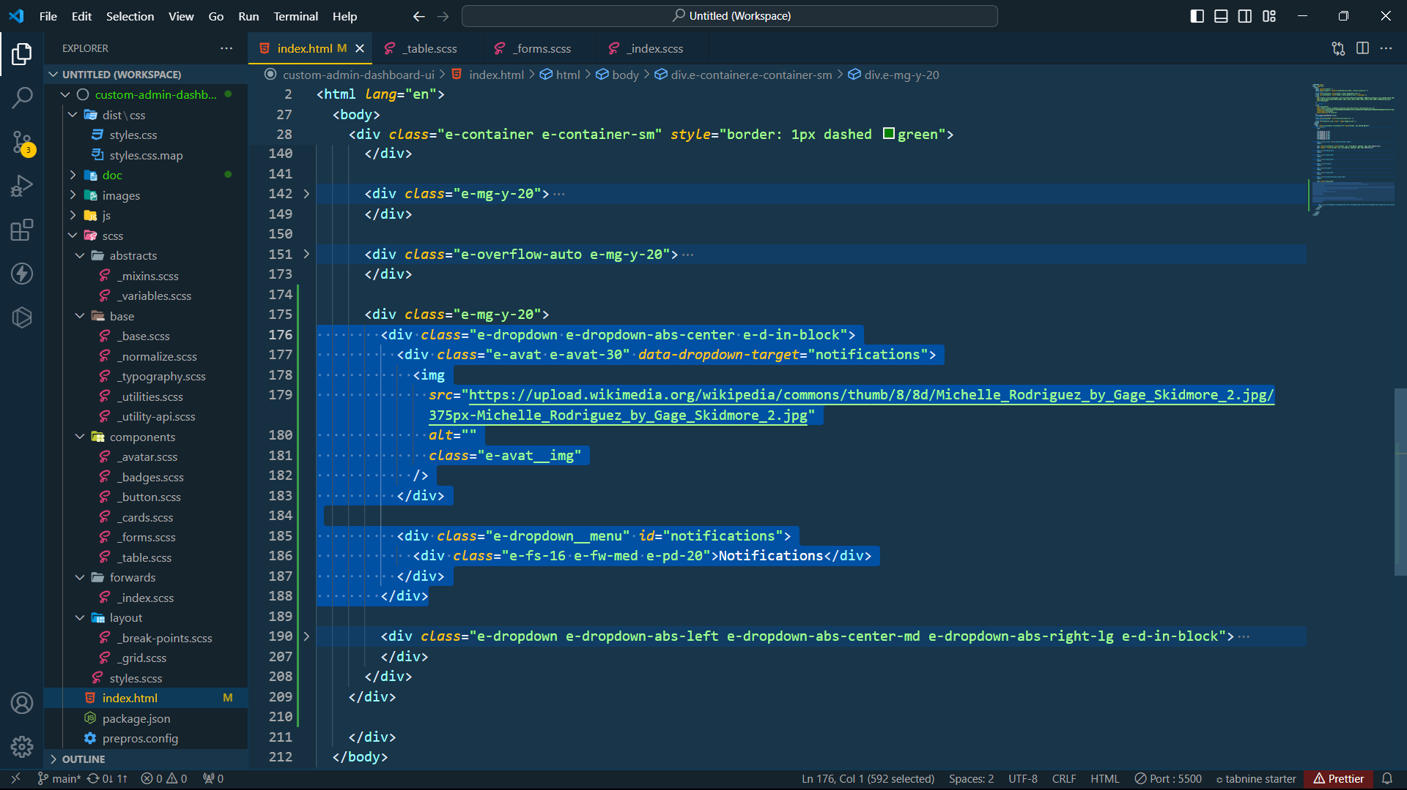

* Khai báo đối tượng **_variables** là có value là các class của element
* Một mảng **dropDown** chứa mảng element **(**sửa dụng Spread Operator để giải NoteList)
* Một sự kiện **click** được gắn vào document
* Trong sự kiện sử lý:
  + Biến **target** được gán giá trị là phần tử gần nhất có class là ‘e-dropdown’
    - Bởi vì sự kiện click ở document nên nhấn ở đâu cũng là sự kiện click, nên khi nhấn vào các element con của element có class là ‘e-dropdown’ thì sẽ tính là element có class ‘e-dropdown’
  + Biến **targetedMenu** được gán giá trị là phần tử gần nhất có class là ‘e-dropdown__menu’
    - Element có class là ‘e-dropdown__menu’ là con chứa những nội dung chính của các element có ‘e-dropdown’
  + Kiểm tra nếu là khác element có class ‘e-dropdown’ hoặc ‘e-dropdown__menu’
    - Nếu **target** không tồn tại (nghĩa không có phần tử nào có class ‘e-dropdown’ được nhấp chuột), hoặc target là một phần tử bên ngoài vùng dropdown, thì điều kiện này trở thành true
  + Biến targetId được gán giá trị được truy vấn từ ‘data-dropdown-target’ để lấy element từ element đó lấy attribute là ‘data-dropdown-target’
    - data-dropdown-target là attribute của element
  + Biến activeMenu được gắn element có ID được lấy từ targetId
    - targetId là id của element chứa nội dung
  + biến nonTargeted
    - mảng element **dropDown** sửa dụng mảng map
      * biến nonActiveId được gán giá trị (truy vấn đến attribute và lấy attribute của element đó)
      * biến nonActive được gán giá trị (lấy element từ id nonActiveId)
        + tức là nội dung chính của dropdown để hiện thị
  + biến **filterExceptActive** chứa mảng, không có activeMenu (element có id targetId)
  + lặp qua mảng **filterExceptActive** để xóa class e-active
  + Kiểm tra nếu activeMenu
    - Nếu activeMenu có class là ‘activeMenu’ thì xóa class đó đi không có thì thêm vào.

